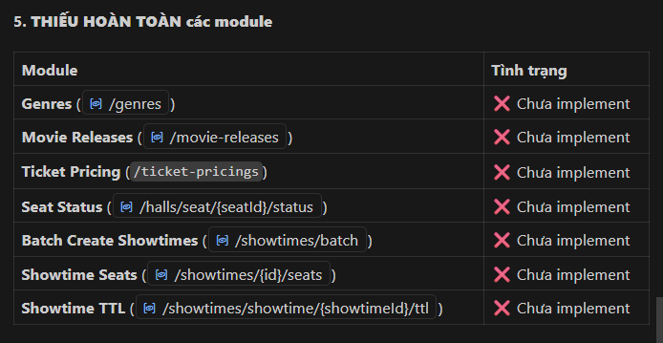

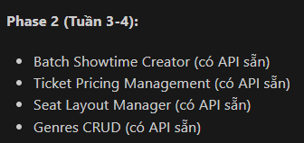

Feedbacks:

- Halls
- Thuộc tính Status không có trong API lúc Add và Update
---
- Lúc tạo Halls không cần nhập số Seat mà để backend tính à?

Prompt:
- Showtimes module chưa có màn hình update hả?
- Nếu có Batch Create Showtimes module rồi thì có cần Showtimes module thêm không?

1. Genres - Quản lý thể loại phim
- GET /genres - Lấy danh sách thể loại
- POST /genres - Tạo thể loại mới
- PUT /genres/{genreId} - Cập nhật thể loại
- DELETE /genres/{genreId} - Xóa thể loại

2. Movie Releases - Quản lý lịch phát hành
- GET /movies/{movieId}/releases - Xem lịch phát hành của phim
- POST /movie-releases - Tạo lịch phát hành mới
- PUT /movie-releases/{movieReleaseId} - Cập nhật lịch phát hành
- DELETE /movie-releases/{movieReleaseId} - Xóa lịch phát hành

3. Batch Create Showtimes - Tạo hàng loạt suất chiếu
- POST /showtimes/batch - Tạo nhiều suất chiếu cùng lúc
- Schema: BatchCreateShowtimesInput với các field:
  - movieId, movieReleaseId, cinemaId, hallId
  - startDate, endDate (khoảng thời gian)
  - timeSlots[] (các khung giờ: 9:00, 12:00, 15:00...)
  - repeatType (DAILY, WEEKDAY, WEEKEND...)
  - weekdays[] (thứ 2-7)

4. Seat Status Management - Quản lý trạng thái ghế
- PATCH /halls/seat/{seatId}/status - Cập nhật trạng thái ghế
- Các trạng thái: ACTIVE, BROKEN, MAINTENANCE
- Use case: Đánh dấu ghế hỏng khi bảo trì

5. Showtime Seats Viewer - Xem sơ đồ ghế suất chiếu
- GET /showtimes/{id}/seats - Lấy seat map với giá vé
- Response: seat_map, ticketPrices, rules
- Use case: Xem tình trạng ghế đã đặt/còn trống

6. Session TTL - Quản lý timeout đặt vé
- GET /showtimes/showtime/{showtimeId}/ttl - Lấy thời gian còn lại
- Response: { ttl: 100 } (giây)
- Use case: Hiển thị đếm ngược 10 phút giữ ghế

7. Ticket Pricing Management - Quản lý giá vé
- GET /ticket-pricings/hall/{hallId} - Lấy bảng giá theo phòng
- PATCH /ticket-pricings/pricing/{pricingId} - Cập nhật giá
- Use case: Set giá khác nhau theo loại ghế (VIP, Standard) và ngày (thường/cuối tuần)

8. Cinema Movies & Showtimes Views - Các view tổng hợp
- GET /{cinemaId}/movies/{movieId}/showtimes - Suất chiếu phim tại rạp
- GET /{cinemaId}/movies/{movieId}/showtimes/admin - Admin view với filter
- GET /cinema/{cinemaId}/movies - Phim đang chiếu tại rạp
- GET /movies/showtimes - Tất cả phim với rạp & suất chiếu

- ShowTimes module chưa có mock data
- Movies module bị lỗi “Image”

